Nieuwsbegrip, B-tekst, Ziek door zikavirus

Het virus= iets in je lichaam waar je ziek van kunt worden (een piepklein diertje dat je alleen onder microscoop kunt zien).
Besmet= dat je iets in je lichaam hebt waar je ziek van kunt worden.
Besmettelijk= een besmettelijke ziekte gaat van de ene naar de andere persoon.
Het vaccin= Een medicijn dat ervoor zorgt dat je niet ziek wordt.
De symptomen= verschijnselen waaraan je de ziekte herkent (bijv.: bij griep zijn de symptomen koorts, rillerig, spierpijn).
De symptomen
Het virus

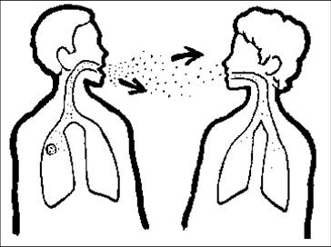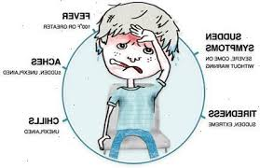
Besmet/ besmettelijk
Het vaccin
De ziekte

